資料結構作業4 二元搜尋樹

**使用者操作:**這次作業為實作使用者輸入一個1~99內的數字，而程式隨機產生該數量的隨機數字或讀取檔案，並且連結成一個二元搜尋樹。

**程式思路:**自定義Class TreeNode 裡面有三個public TreeNode pointer

1:LeftTree:指向左子樹

2:RightTree:指向右子樹

3:Insert:插入新節點

還有

NodeData:存放該節點資料

Node:紀錄總節點

Level:該節點在第幾層

Function getNode(): 獲取總節點數

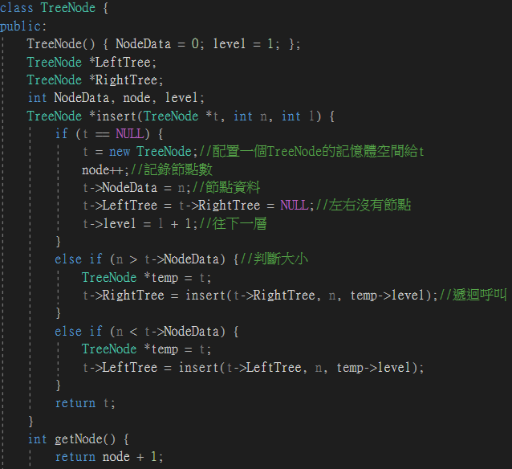

Class架構圖

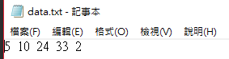

資料樣式

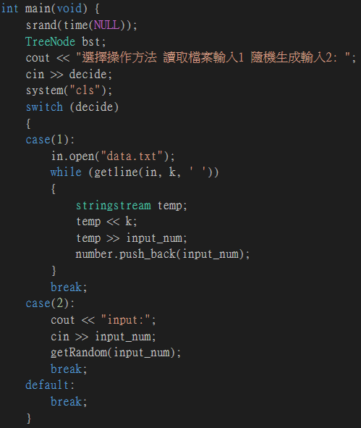

使用Switch ifstream sstream 來實作使用者選擇讀取檔案或隨機生成

樹的走訪除了BFS皆使用遞迴的概念存放進一個名為order的vector作為最後輸出的

來源

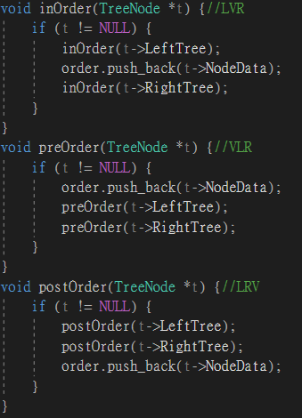

inOrder preOrder postOrder走訪實作圖

而BFS則使用queue的概念 用一個暫存queue一個最後輸出的queue來完成

並且在走訪的同時計算此樹的深度

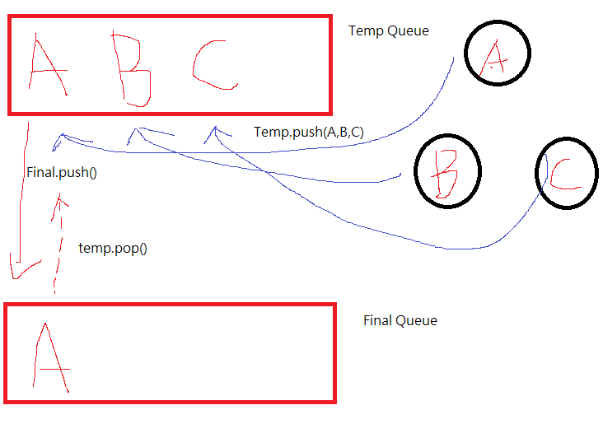

BFS 概念圖

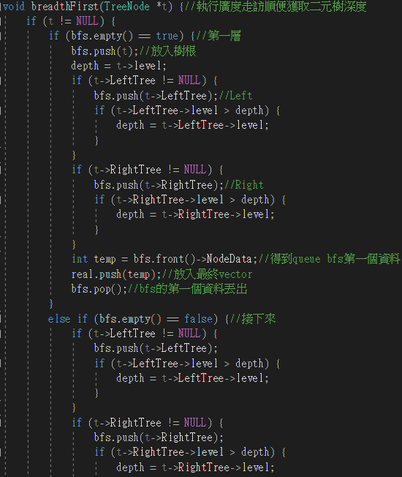

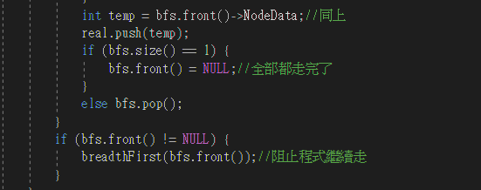

BFS程式實作圖

列印二元樹則利用二維陣列的概念實作。用雙層迴圈遍歷樹，每進入新的一層後往上一層查找上一層節點之連接狀態，爾後放入最新層陣列中，最後形成二維陣列。

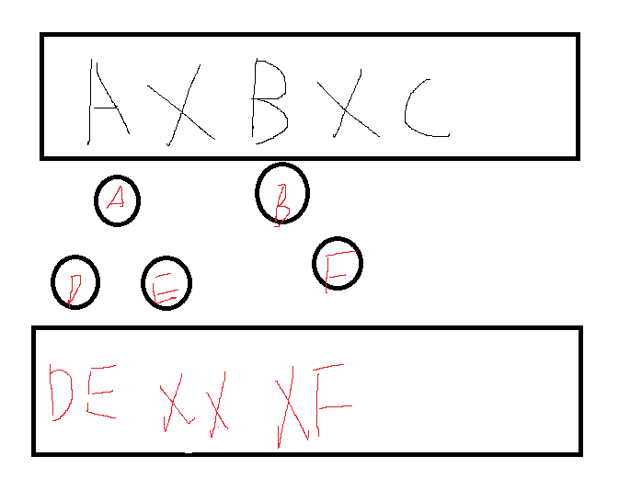

繪製二元樹概念圖

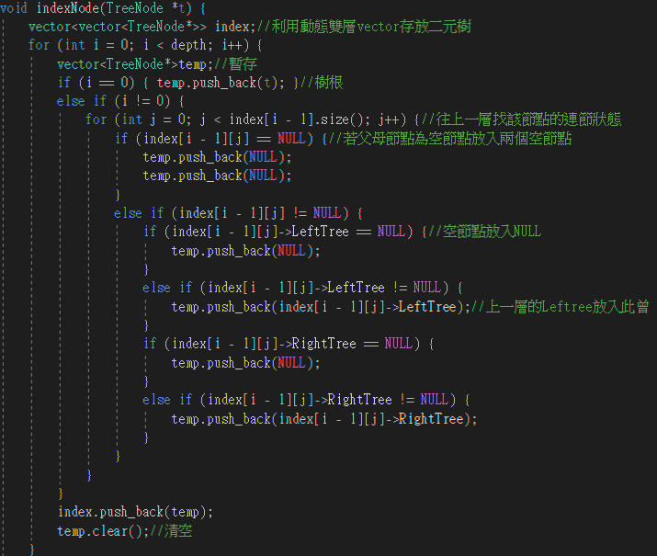

繪製二元樹程式實作圖

程式運行:

